Bug du panier d'activité à l'import de quiz
Avec la version de Moodle (3.11) actuellement installée pour nos plateformes Ecampus, Collegium Santé et Prelude, il existe un bug sur le panier d'activités.

Symptômes
Lors de l'import d'une activité test (quiz) depuis le panier d'activités, un message d'erreur apparaît : Une erreur inattendue est survenue
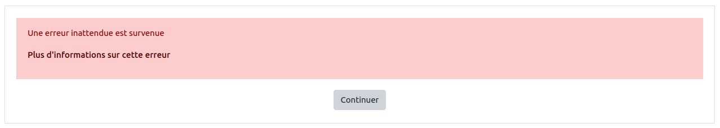
 | Parfois, un message “Identifiant de module de cours non valide” peut aussi apparaître.

Autres conséquences
Le bug abîme le cours dans la base de données (rupture d'intégrité dans les références entre modules et sections). L'affichage de messages d'erreurs du type Identifiant de module de cours non valide peut apparaître :
- lors de la consultation du carnet de notes (le message d'erreur apparaît pendant la phase initiale de recalcul des notes, empêchant la consultation du carnet)
- lors de l'accès au paramétrage du quiz
- lors de l'envoi des tentatives par les étudiants (ce qui peut bloquer l'enregistrement des tentatives)
- lors de l'exécution de certaines tâches programmées sur le serveur (tâches en erreur)
- …et probablement d'autres effets non encore répertoriés.

Conditions d'apparition du bug
Pour que ce bug se manifeste, il faut l'existence de 5 conditions simultanées.
- l'élément placé dans le panier d'activité est, ou contient, un quiz avec un critère d'achèvement sur l'obtention d'une note
- l'espace cours source comporte plus d'éléments notés qu'il y en a dans le panier d'activités (= il existe au moins un élément noté dans le cours source avant insertion du panier d'activités)
- l'import depuis le panier d'activités se fait dans une section cachée de l'espace cours de destination
- Au moins une note a déjà été attribuée à un étudiant sur une activité du cours de destination
- l'import depuis le panier d'activités se fait dans une section qui n'a pas le même numéro que dans le cours source
- Sans la condition 1, le bug existe, mais fait moins de dégâts (pas de rupture d'intégrité en base de données)
- Les conditions 1, 2 et 3 existent lors d'un usage standard du Kit d'évaluation pour les épreuves d'examen
- ce bug n'existait pas sur la version de Moodle utilisée l'année précédente (2020-2021, Moodle 3.9), mais existe sur toutes les versions suivantes

Mesures palliatives
Pour éviter ce bug, il faut qu'au moins 1 des 5 conditions ne soit pas remplie. Le plus simple, est de ne pas importer de quiz, depuis le panier d'activités, dans une section cachée.
Procédure :
- rendre la section visible avant l'import
- faire l'import depuis le panier d'activités
- cacher la section ensuite (si besoin)
 | ATTENTION !Si le bug s'est produit au moins une fois dans un espace cours, celui-ci a probablement été abîmé en base de données, ce qui produira des effets indésirables (voir plus haut).  Il faut IMPÉRATIVEMENT prévenir l'Ingénieur Pédagogique référent de votre composante. Les administrateurs plateforme rétabliront ensuite l'espace cours victime du bug (Identifiant non valide pour celles/ceux qui y ont accès).  À défaut, envoyer un mail à cemu.assistance@unicaen.fr avec dans l'objet [bug panier d'activité import quiz]

Pour en savoir plus
Ce bug a été signalé à la communauté Moodle.
Voir (en anglais)
- https://tracker.moodle.org/browse/CONTRIB-8785

